ـــــــــــــــــــــــــــــــــــــــــــــــــــــــــــــــــــــــــــــــــــــــــــــــــــــــــــــــــــــــــــــــــــــــــــــــــــــــــــــــــــــــ
ميوسطة ديب محمد سبدو المدة : ساعة و نصف
الاختبار الأخير في مادة العوم الفيزيائية و التكنولوجيا
السنة الرابعة متوسط التاريخ : يوم 14/05 2014
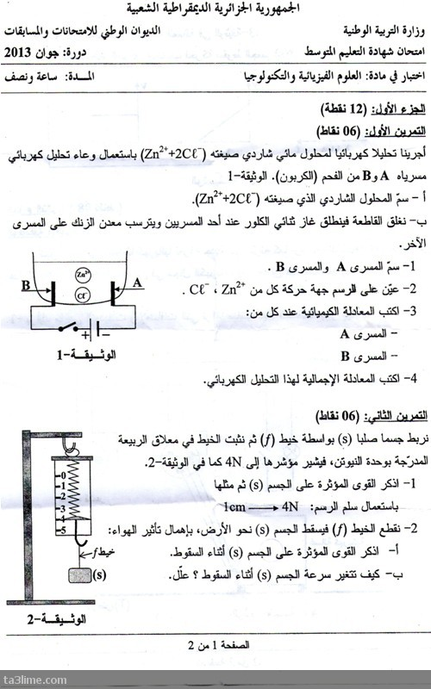
ـــــــــــــــــــــــــــــــــــــــــــــــــــــــــــــــــــــــــــــــــــــــــــــــــــــــــــــــــــــــــــــــــــــــــــــــــــــــــــــــــــــ

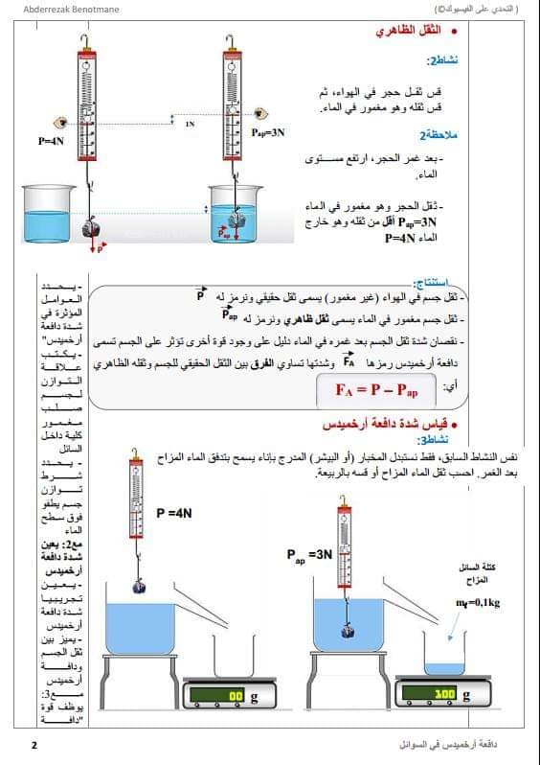

التمرين الثاني :( 06 ن)
D
لاحظ الوثيقتين (1) و (2) جيدا ثم أجب:
1/ سم الجهاز D و ما وظيفته ؟
2/ أحص القوى المؤثرة على الجسم (S) في الوثيقة (1)
الجسم ( S )
مع كتابة رمز كل قوة.
3/ مثل هذه القوى شعاعيا باستعمال السلم: 1N 1Cm
4/ أذكر شرطي توازن الجسم (S) .

الوثيقـــــة ( 1 )
1/2
ـــــــــــــــــــــــــــــــــــــــــــــــــــــــــــــــــــــــــــــــــــــــــــــــــــــــــــــــــــــــــــــــــــــــــــــــــــــــــــــــــــــــ

5/ عند غمر الجسم (S) غمرا كليا داخل الماء يزيح
حجما من الماء قدره : V= 100 ml

الماء المزاح
و يشير الجهاز D إلى القيمة 3N كما تبينه الوثيقة (2) .
- ماذا تمثل كل من P و P_{ap} ؟
- استنتج الفرق بين القيمتين و ماذا تمثل هذه القيمة ؟
- تعطى لك الكتلة الحجمية للماء ρ=1Kg/l
و g=10N/Kg .
استنتج نفس القيمة السابقة بطريقة أخرى.

الوثيقـــــة ( 2 )
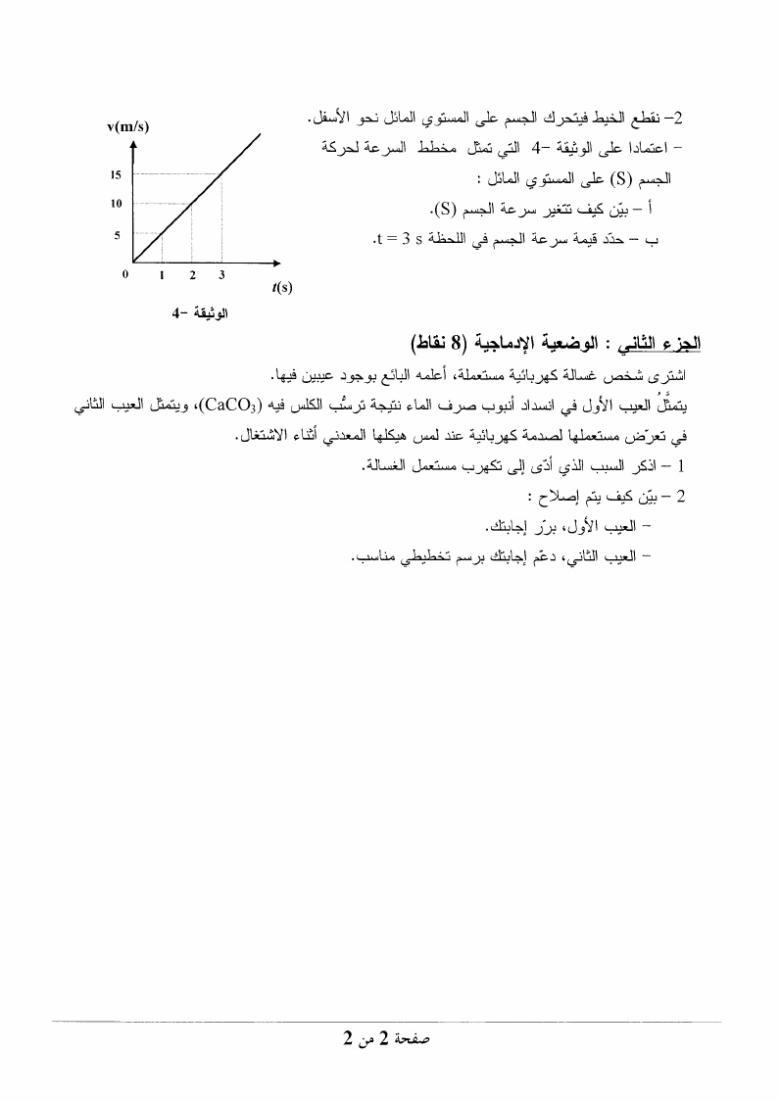

بالتوفيق خاصة في ش - ت - م
2/2
ـــــــــــــــــــــــــــــــــــــــــــــــــــــــــــــــــــــــــــــــــــــــــــــــــــــــــــــــــــــــــــــــــــــــــــــــــــــــــــــــــــــــ

